Департамент образования города Москвы
ЗЕЛЕНОГРАДСКОЕ ОКРУЖНОЕ УПРАВЛЕНИЕ ОБРАЗОВАНИЯ
Государственное бюджетное общеобразовательное учреждение города Москвы
«Школа № 853»
_____________________________________________________________________________

Адрес: 124575, Москва, Зеленоград, корп. 913 А
Телефон/факс 8-499-731-13-95E-mail: 853@edu.mos.ru
ОКПО 33672186, ОГРН 1027739341850, ИНН 7735062750, КПП 773501001

Международный и Московский интернет-конкурс
«Страница семейной славы 2015»

«И не забыть нам годы эти»
Мой прадед
Боронин Николай Павлович

Работу выполнила:
Немцова Мария
Ученица 8 «Г» ГБОУ «Школа № 853»
Руководители:
Боронина И.А.
Немцова М.А
Москва
2015
Великая Отечественная война… Что о ней знаем мы- поколение, вступающее в жизнь в XXI веке? Пожалуй, очень немногое. Проходит время, стираются в памяти даты, события, уходят люди. В этом году пройдут по Красной площади участники колонны «Бессмертного полка» и пронесут фотографии своих близких. Это шествие – рассказ о нестареющих, вечно горящих сердцах, вынесших на плечах страшную войну. Всмотрись, Родина, по Красной площади 9 Мая пройдут лучшие твои сыны и дочери, восстав из пламени и пепла, живые и мертвые.
Я вспоминаю страницы книг, которые оживляют перед нами трагедию войны, трагедию страны, трагедию русского народа.
Но это книги, а в жизни война тоже коснулась нашей семьи. На войне погиб мой прапрадед Павел Сергеевич Боронин, дорогами войны пришлось пройти моему прадедушке Николаю Павловичу Боронину. Их жизнь – это одна из страниц истории нашей страны.
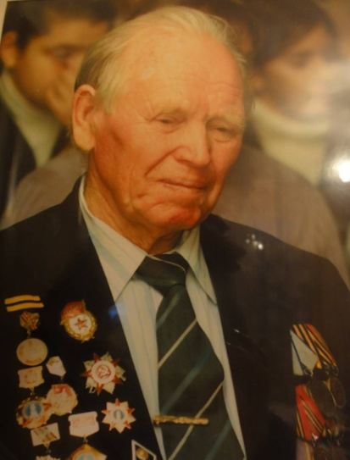
Николай Павлович Боронин родился в Чувашской республике, Порецкого района, в селе Семеновское. Зимой в селе делали все для упряжи лошадей: дуги, сани, телеги, колеса, выездные коляски… Позже семья прадедушки переехала в город Алатырь. После школы он поступил в железнодорожный техникум. Но случилось то, чего никто не ожидал - началась война…
Едва дождавшись 18 лет, Николай Боронин пошел в военкомат и попросился на фронт. Николая Павловича приписали к 16-ой Литовской стрелковой дивизии, которая формировалась в городе Балахна, тоже на Волге, только южнее. И вот уже из Балахны в 1943 году их отправили на Курскую дугу, где в то время шли ожесточенные бои. В одном из них прадедушка чуть не погиб, попав окружение, их вывела из него девочка, которую звали Таня. Танюшей он впоследствии назвал свою дочь.
Боронин Николай Павлович был снайпером. После тяжелого ранения его вместе с госпиталем эвакуировали в глубокий тыл на Урал, в город Ревда, где он пробыл около месяца. А потом снова на фронт. На это раз он попал в 5-ую ударную армию, где стал возить пушки на передовую. Так он передвигался с боями по линии фронта.
Сначала освобождал Белоруссию, потом Польшу, затем Советская Армия двинулась в сторону Германии. Николай Павлович участвовал в боях за Зееловские высоты. Это Берлин, противоположная сторона того места, где в мае 1945 года был водружен советский флаг. Сюда он дошел в составе 354 стрелковой дивизии.
В это время Боронин Н.П. уже возил командный состав. После объявлении о капитуляции фашистской Германии его отправили в Москву для принятия участия в параде на Красной площади в честь окончания войны в составе автоколонны. Николай Боронин вез пушку. Трудно передать состояние волнения, радости, гордости, переполнявших молодого солдата.
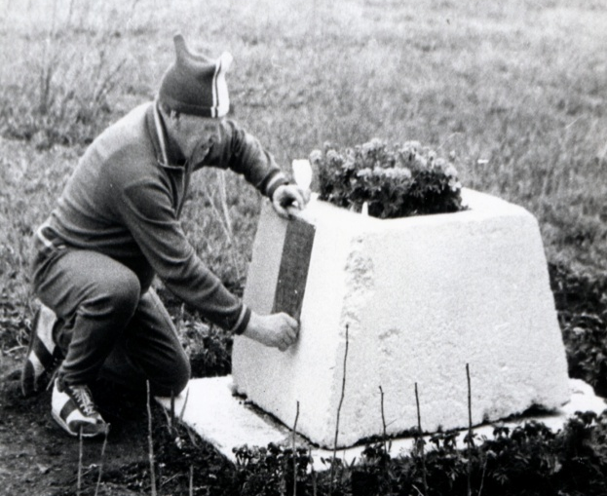
После парада он остался служить в этой части в городе Кунцево, которая находилась в подчинении Главного штаба армии. Это была большая автоколонна с грузовыми и легковыми автомобилями. Возили строительные материалы, продукты. Позже он проходил службу под началом полковника Гинтовта Александра Ивановича.
Служба закончилась, и в 1966г он со своей семьей перебрался Зеленоград, где сейчас живут его дети, внуки и правнуки. Николай Павлович всегда вел активную общественную работу. Вошел в совет ветеранов 354 стрелковой дивизии, стал ее председателем. В Зеленограде, на Панфиловском проспекте, установлены 4 памятных знака в честь освобождения 354-й стрелковой дивизией деревни Матушкино. Их установил мой прадед. Еще несколько таких памятных знаков можно увидеть в парках нашего города. Николая Павловича всегда волновало, будем ли мы, потомки, помнить эти страшные для нашей страны годы. До последних минут своей жизни он оставался верен своему делу. Однажды прадедушка взял с нас обещание каждый год, несмотря ни на что, отмечать 9 мая. И мы отмечаем, собираясь всей семьёй, потому что, как говорил В.П. Распутин, необходимо «жить и помнить», ибо памятью жив человек.

